國立政治大學商標授權申請表（非商業使用）
申請日期： 年 月 日
申請使用商標 | 校徽：□  中文校名：□國立政治大學 □政治大學 □政大  英文校名：□National Chengchi University □NCCU  書法題字：□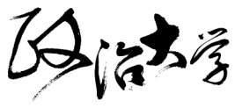 □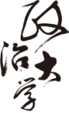 □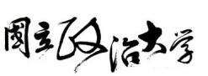 □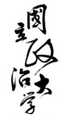  □其他____________________________________________
使用目的
使用期間 | ＿年 月 日至 ＿年 月 日
授權品項名稱 | （僅填寫單一品項，敘述明確）
製作數量
E-mail |  |  |  | 聯絡電話
申請單位 |  | 申請人 |  | 主管簽章
會辦意見
承辦人  簽章 |  | 組長  簽章 |  | 主任  秘書
注意事項：
- 請填妥本申請表經單位主管簽核後，送秘書處彙辦。（※複數品項請勿填寫在單一表格）
- 請檢附商標授權企劃書，內容應包括使用目的、使用期間、商品設計理念、相關廠商資料、授權物品項目及其詳細內容(包括：物品規格、設計圖或彩色實物圖樣說明、預計製作數量) 。
- 授權申請案通過審查後，應提供物品照片及樣品(含完整包裝)各一份供本校備查。物品成本超過新台幣2,000元者，僅需提供照片及外包裝。
- 聯絡人：秘書處邱媺芩小姐（電話：02-29393091#66051）

